17 ноября 2024 наши спортсмены приняли участие в турнире «Московские надежды»
10.01.2025
Почти для всех спортсменов это был первый старт в их карьере! Показали очень хороший результат

Все большие молодцы
Наши результаты:
Ката:
Журавлев Денис - 1 место
Гущина Вероника - 1 место
Осадчий Кирилл- 1 место
Власенко Александра - 1 место
Бороздина Ксения - 2 место
Щербаков Тимофей - 2 место
Годжаев Эльнур - 3 место
Кумитэ:
Маришин Юрий - 1 место
Бороздина Ксения - 1 место
Осадчий Кирилл - 1 место
Власенко Александра - 1 место
Годжаев Эльнур - 1 место
Кузьмин Федор - 2 место
Аверин Григорий - 2 место
Джумабаева Айлин - 2 место
Журавлев Денис - 2 место
Гущина Вероника - 2 место
Проваторов Даниил - 3 место
Калмахелидзе Богдан - 3 место
Бекетов Михаил - 3 место
Афанасьев Иван - 3 место
Бороздин Алексей - 3 место
Василенков Леонид - 3 место
Новичков Иван - 3 место
Поздравляем спортсменов и их тренеров, а также родителей!!!
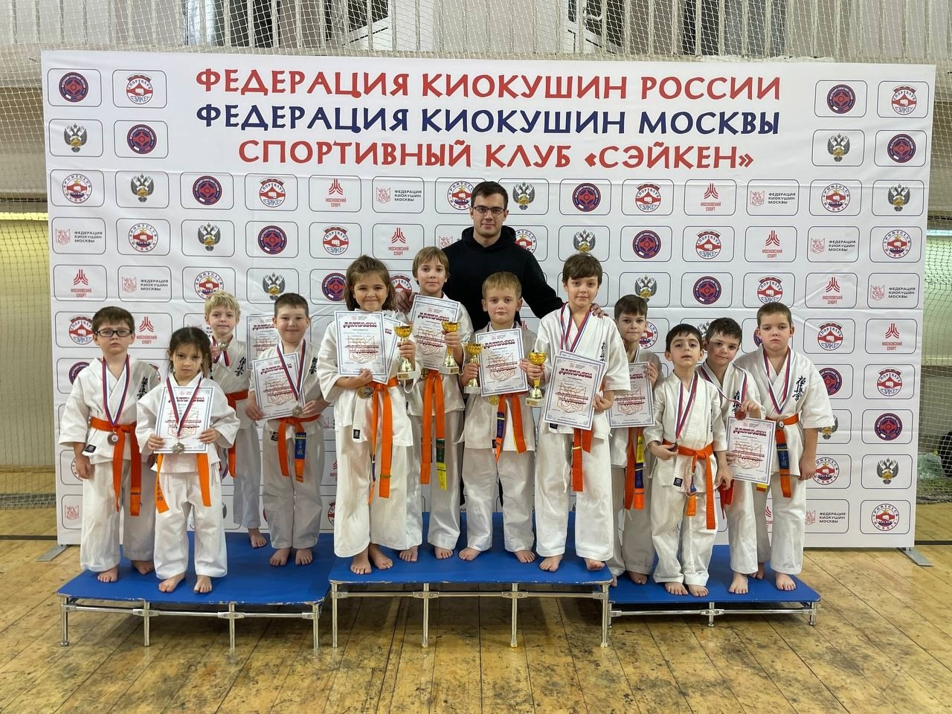
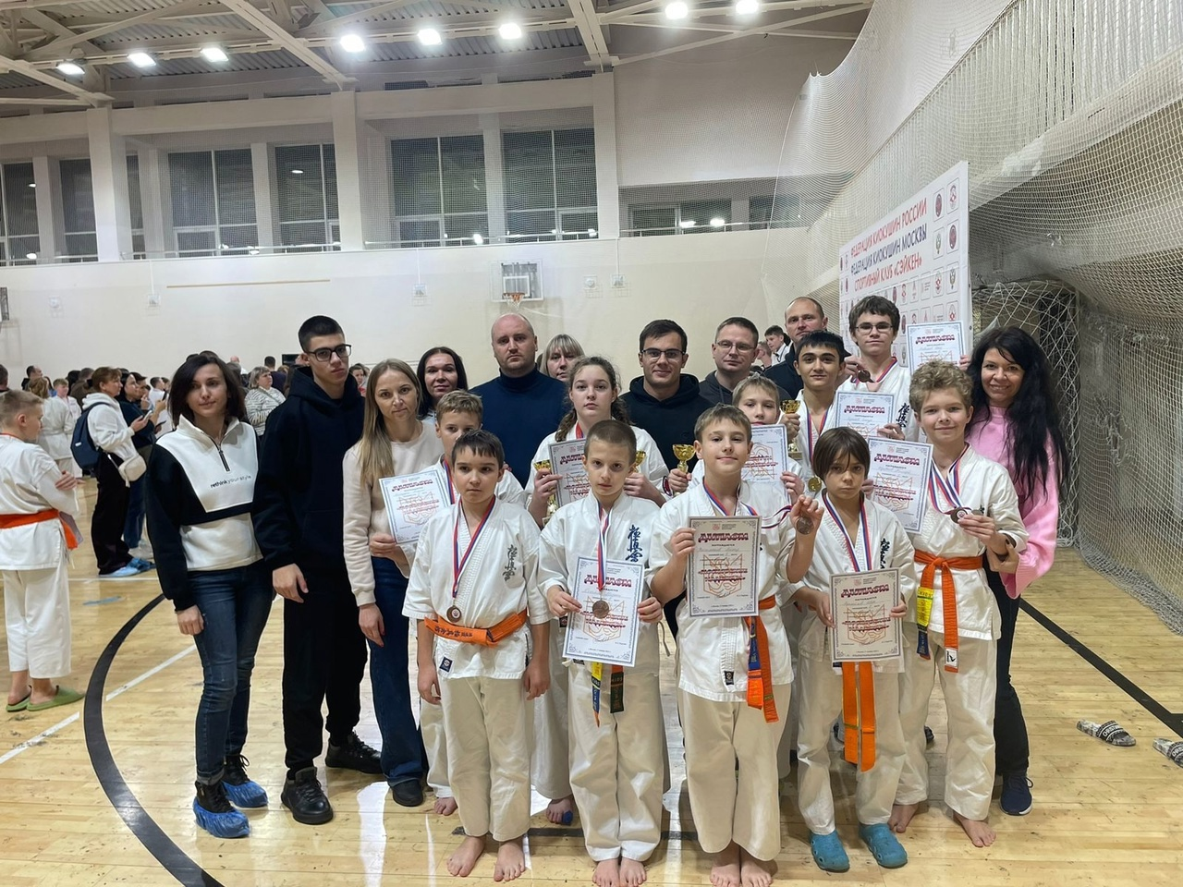
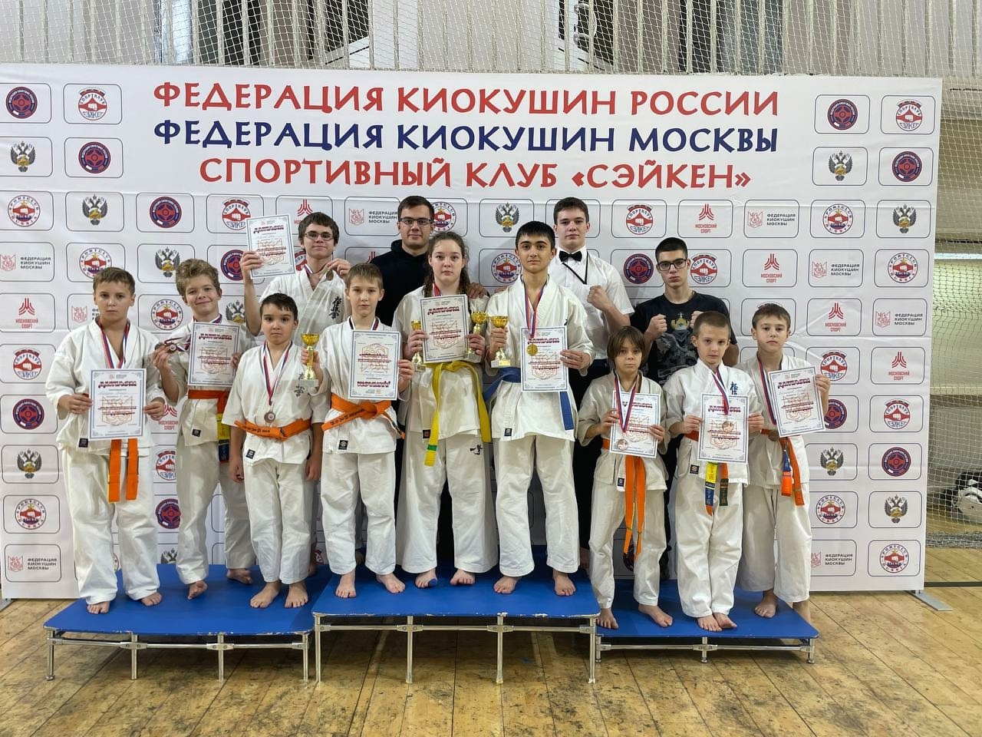
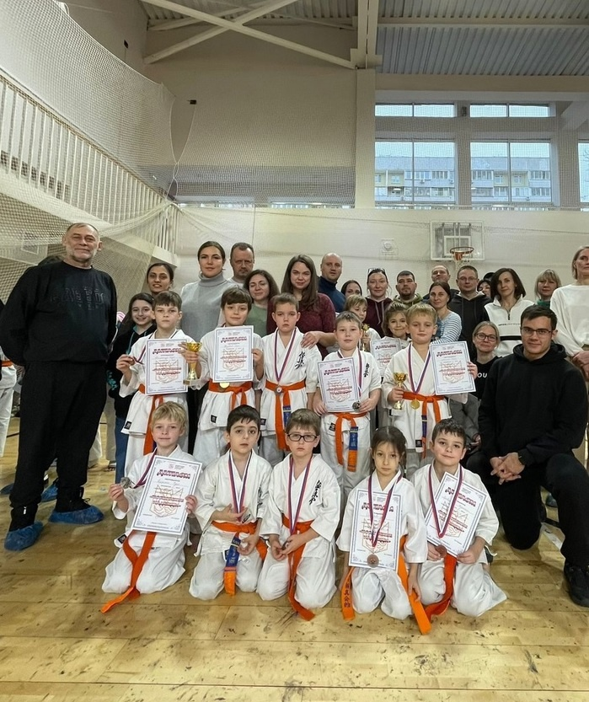

Адрес страницы: http://brateevo.mos.ru/socially-oriented-non-commercial-organizations-/avtonomnaya-nekommercheskaya-organizatsiya-sportivnyy-klub-kvadrat-/detail/12753264.html
Управа района Братеево города Москвы

